Готовая выкройка платья с оборками на 5 размеров
Анастасия Корфиати

Тренд сезона! Скачайте готовую супер-выкройку платья с оборками!
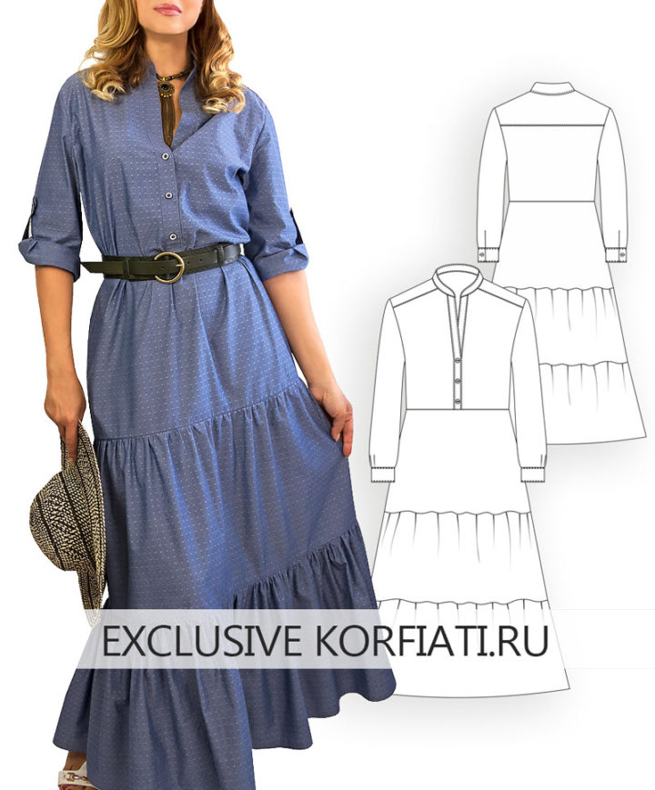
Бесспорным трендом этого сезона является платье-рубашка, причем в самых разнообразных вариантах — от классического прямого изделия миди до расклешенных моделей с длинной широкой юбкой в пол. И даже если в вашем гардеробе уже достаточно платьев, мы уверены, что модель, которую мы хотим вам предложить в нашем очередном уроке, никого не оставит равнодушным. Платье сшито из стильного рубашечного поплина цвета Деним Блу (англ. Denim Blue) внешне похожего на джинсовый материал. Воротник-стойка, двуслойная кокетка и рукава, фиксирующиеся на паты — все это детали знакомой всем нам классической рубашки. Добавим к этому широкую юбку с оборками и получим стильное и одновременно комфортное платье, в которое невозможно не влюбиться! Специально для вас в этом уроке мы публикуем готовую выкройку платья с оборками на 5 размеров, скачать которую наши подписчики могут абсолютно бесплатно.
Оглавление ▴
- Тренд сезона! Скачайте готовую супер-выкройку платья с оборками!
- Готовая выкройка платья с оборками — инструкция по скачиванию
- Как проверить готовую выкройку платья с оборками
- Как раскроить и сшить платье с оборками по готовой выкройке
- Последовательность пошива платья
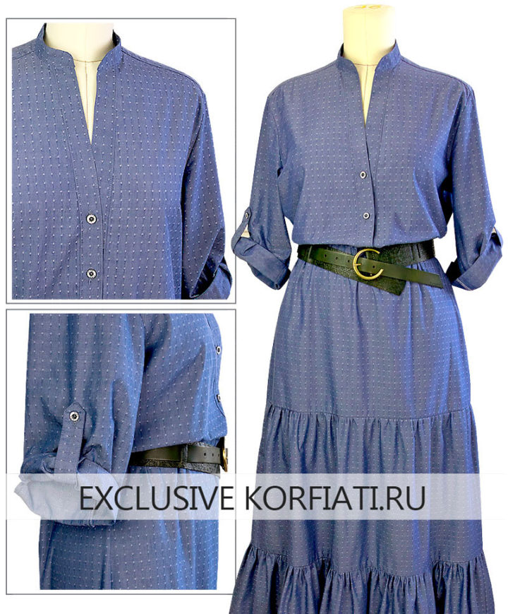
Рис. 1. Платье с оборками на манекене в разных ракурсах
Совет! Разнообразие фактур и цветов материалов позволяет по одной и той же выкройке создавать абсолютно непохожие между собой платья. Поплин, батист, лен, креп-шифон и даже ажурное хлопковое шитье — сшить такое платье можно из любых легких материалов.
Выкройка платья с оборками разработана на 5 стандартных размеров с 42-го по 50-й. Прибавка на свободу облегания составляет 6 см, длина изделия по спинке в готовом виде около 137 см. Чтобы скачать готовую выкройку платья, нажмите на иконку ниже. Выкройка разработана в двух форматах — полном и разбитом для печати на листах формата А4.
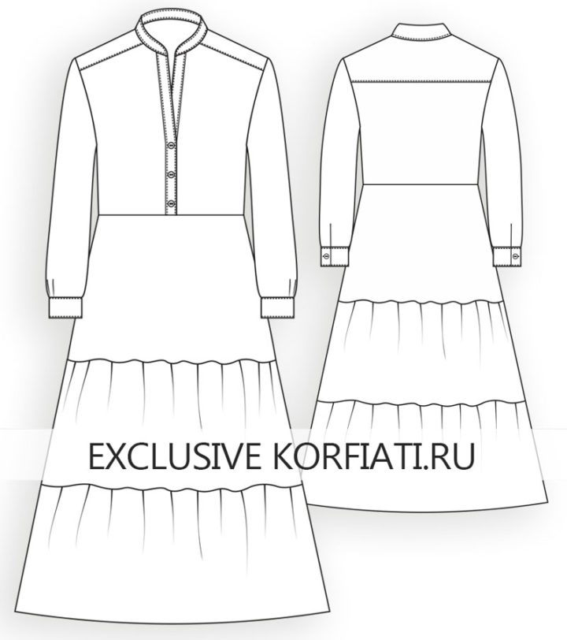
Рис. 2. Эскиз платья с оборками
Если вы печатаете выкройку в формате А4, листы необходимо склеить между собой. На листы нанесена базовая сетка, и склеить их очень просто — используйте для этого клей-карандаш и ножницы. Подробнее смотрите: как проверить готовую выкройку
ВАЖНО! Готовая выкройка разработана без припусков на швы и подгиб (!).
Скачать выкройку _{(всего скачиваний: 4945)}
Методом градации вы можете уменьшить выкройку до 40-го размера или увеличить до 52-го размера.
к оглавлению ▴

Как проверить готовую выкройку платья с оборками
Чтобы проверить точность печати, на листах с готовыми выкройка размещен тестовый квадрат со сторонами 100 х 100 мм. Для чего это необходимо? Иногда при настройках параметров печати принтер может сжимать изображение. Поэтому, обратите ваше внимание, чтобы в настройках принтера был включен параметр «Как в документе». И обязательно измерьте тестовый квадрат после печати.
Простой способ проверить готовую выкройку. Детали бумажной выкройки выбранного вами размера вырежьте по контурам и склейте по швам кусочками малярного скотча. Аккуратно примерьте полученный бумажный макет. Так вы сможете получить представление о конструкции, а при явных недостатках объема или длины сможете скорректировать выкройку.
Лист выкроек в готовом виде показан на рис. 3.
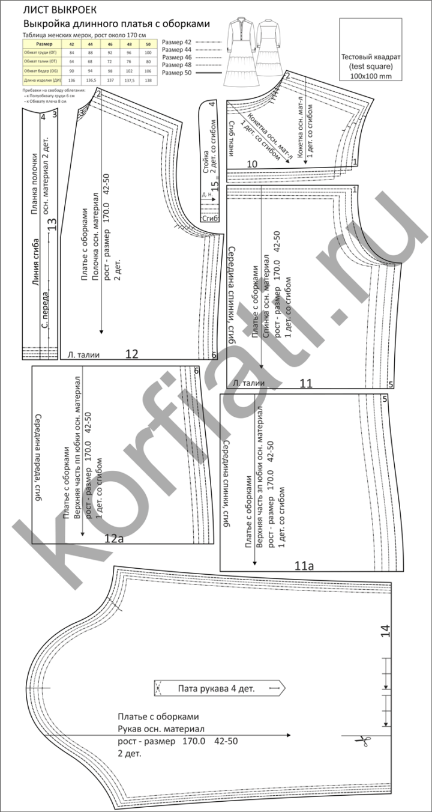
Рис. 3. Платье с оборками — лист выкроек
к оглавлению ▴

Как раскроить и сшить платье с оборками по готовой выкройке
Скачайте и распечатайте выкройку, склейте листы, выберите нужный размер и вырежьте выкройку по контурам (рис. 3). Разложите детали выкройки на материале, сложенном вдоль пополам в долевом направлении, кроме внешней детали кокетки (10). Внешнюю деталь кокетки разложите на ткани в один слой в косом направлении под углом 45°) (рис. 4). Читайте подробнее о том что такое «косой крой» и в чем его особенности
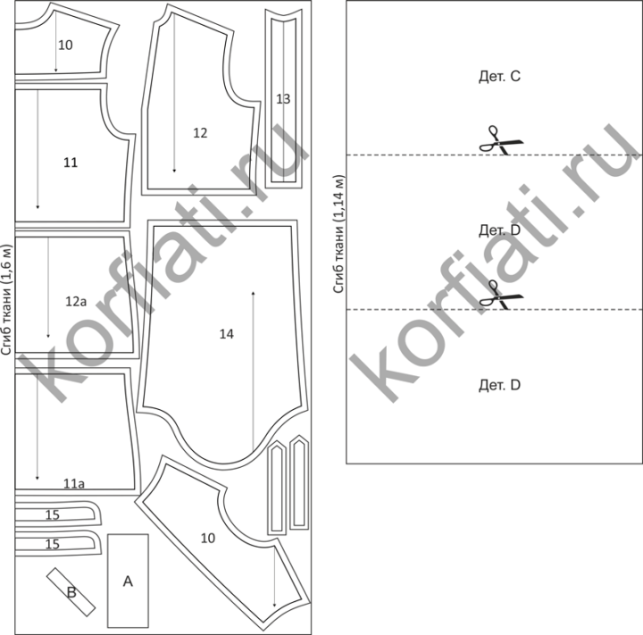
Рис. 4. Раскладка деталей платья на материале
Для пошива платья вам потребуется:
- около 2,8 м плательной ткани шириной 145 см
- 7 пуговиц диаметром 1,2 см
- нитки Madeira Aerofil № 120
- дублерин для воротника и манжет.
Рекомендации по выбору ткани: любые плательные ткани — вискоза, поплин, бязь и. т. п.
Из основной ткани необходимо выкроить (рис. 4):
- 10 Кокетка спинки — 2 дет. со сгибом
- 11 Спинка — 1 дет. со сгибом
- 11а Верхняя часть задней половинки (зп) юбки — 1 дет. со сгибом
- 12 Полочка — 2 дет.
- 12а Верхняя часть передней половинки (пп) юбки — 1 дет. со сгибом
- 13 Планка полочки — 2 дет.
- 14 Рукав — 2 дет.
- 15 Воротник-стойка — 2 дет. со сгибом.
Дополнительно необходимо выкроить (рис. 4):
- 4 детали для пат рукавов (переснимите с выкройки рукава)
- А — 2 прямоугольные детали манжеты шириной 12 см (6 см в готовом виде) и длиной в соответствии с 42-50 размерами: 20,5 см — 21 см — 21,5 см- 22 см — 22,5 см.
- В — 2 косые обтачки для обработки разрезов рукавов шириной 3 см и длиной около 20 см
- Дет. С — средняя оборка шириной 38 см (35 см в готовом виде) и длиной 145 см
- Дет. D — 2 детали для нижней оборки шириной 38 см (35 см в готовом виде) и длиной по 145 см каждая.
Выкроите все детали с припусками на швы и подгиб по 1,5 см.
Совет! При раскрое изделий для удобства принято по всем сторонам деталей добавлять стандартные припуски по 1,5 см. В процессе пошива ширину припусков вдоль некоторых участков — например, вдоль линии горловины, по линии втачивания воротника и т. п. срезают, уменьшив до 0,7 — 1,0 см.
Подробный пошаговый мастер-класс по обработке основных узлов изделия смотрите в уроке Как сшить женскую рубашку
к оглавлению ▴

Последовательность пошива платья
1. Планки. К полочкам притачайте планки. Детали планок перегните пополам лицом наружу, подогните вдоль припуска и отстрочите с изнаночной стороны точно в шов. На правой планке выметайте петли. Наложите правую планку на левую, совместив по линии середины переда и сметайте. При помощи утюга придайте планкам небольшой изгиб вдоль края полочки.
2. Кокетка. К полочкам и спинке притачайте детали кокетки. Отстрочите кокетку вдоль швов.
3. Воротник. В горловину втачайте воротник-стойку.
4. Верхние части задней и передней половинок юбки притачайте соответственно к переду и к спинке.
5. Рукава. Сшейте паты, отстрочите их вдоль краев. На патах выметайте петли. Притачайте паты к рукавам по разметке, пришейте пуговицы. На рукавах обработайте разрезы. Втачайте рукава в проймы. Стачайте боковые швы и одновременно швы рукавов. К рукавам притачайте манжеты, обметайте петли, пришейте пуговицы.
6. Оборки. Детали оборок стачайте по коротким сторонам. Вдоль верхнего припуска оборок проложите вспомогательный шов длиной стежка 4-5 мм. Чтобы швейная машина выполнила автоматическую сборку, увеличьте натяжение верхней нити. Присборьте оборки до нужной длины и притачайте к платью — сначала среднюю оборку, затем нижнюю. Припуск по низу платья подогните и отстрочите.

